Муниципальное дошкольное образовательное учреждение
«Детский сад № 182» г. Ярославля.

газета для родителей

Маленькая вселенная

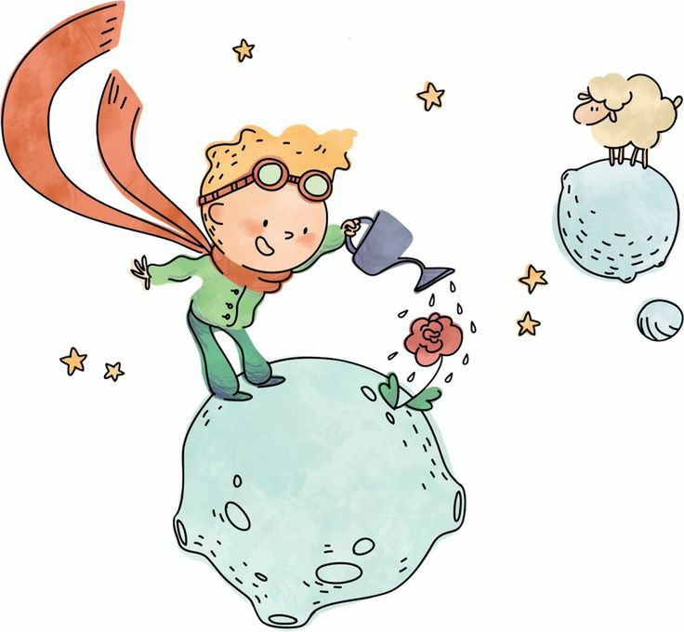

Выпуск № 8
«Математика для дошкольников»

Октябрь, ноябрь, декабрь 2021

Зачем детям математика? стр. 2
Как организовать игры детей с использованием занимательного

математического материала? …………………………..……………………… стр.3 Игры для занятий с детьми дома………………………………………………..стр.5 Детская страничка………………………………………………………………стр. 9

Использование занимательного математического материала в домашних условиях.

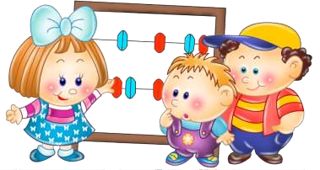
Математика важна, Математика нужна, Математика – наука, Мыслить учит нас она.
Сколько нужно перебрать? Где прибавить,
Что отнять?
Математика поможет Разобраться и понять.

Газета для родителей «Дружная семейка»

Зачем детям математика?
«Математика выявляет порядок, симметрию и определённость. Это важнейшие виды прекрасного.»

(Аристотель.)
«Природа формирует свои законы языком математики»- эти слова принадлежат Г.Галилею. Действительно, изменения, процессы, происходящие в пёстром мире видимых предметов и явлений, протекают одинаково для целых групп, классов объектов (что позволяет, решив задачу в общем виде, не решать её в каждом следующем частном случае заново). Самый простой пример: 3+2 всегда 5, о чём бы не шла речь - о песчинках или планетах, о морях или цветах. Эту идею можно дать детям.
Знакомство с математикой даёт первое интуитивное ощущение, что мир не есть хаос, но скорее некая тонкая архитектура, которая имеет канон своего создания, и человек способен прикоснуться к этому канону. Математика даёт возможность увидеть, что порядок и определённость, симметрия и пропорциональность есть как в природе, так и в истинном искусстве. Интуитивное ощущение гармонии как соразмерности позволяет соединить эстетическое чувство ребёнка и его интеллект. Основная цель занятия математикой – дать ребёнку ощущение уверенности в своих силах, основанное на том, что мир упорядочен и потому постижим, а следовательно, предсказуем для человека.
Вводя детей в мир математики, важно показать им присутствие чисел в мире природы и культуры, напомнить представление о каждом числе живыми ассоциациями. В сказках числа играют тоже большую смысловую роль.
Знакомя детей с формой, важно не столько добиться запоминания названия геометрических фигур, сколько дать представление о многообразии и красоте форм в природе и искусстве. Идею симметрии не нужно формировать, но нужно организовать опыт работы ребёнка так, чтобы он мог видеть много примеров симметрии. Это же касается отношения подобия в природе, линии, цвета.
Развитие чувства пропорции и чувства ритма также имеет отношение к математике.
Поупражняться в счёте поможет игра в «Магазин». Вы будете выполнять роль продавца: продавать штучный товар, считать его и называть стоимость покупки. А ребёнок отсчитывать деньги (фишки) и пересчитывать товар, так как продавец иногда ошибается.
Формирование элементарных математических представлений, в конечном счёте есть лишь средство умственного развития ребёнка, его познавательных

Газета для родителей «Дружная семейка»

способностей. Стремление познавать окружающий мир присуще человеку, есть оно и в каждом ребёнке. Важно, чтобы знакомство ребёнка с математическими понятиями происходило в обычной реальной жизни, на обычных предметах, чтобы ребёнок увидел, что математические понятия описывают реальный мир, а не существуют сами по себе.

Как организовать игры детей с использованием занимательного математического материала?
Совершенствование работы по всестороннему развитию детей дошкольного возраста предполагает поиск новых путей во взаимосвязи детского сада и семьи, повышения педагогической культуры родителей. Это в полной мере относится и к обогащению содержания семейного воспитания.
Приобщение детей дошкольного возраста в условиях семьи к занимательному материалу поможет решить ряд педагогических задач.
Известно, что игра как один из наиболее естественных видов деятельности детей способствует становлению и развитию интеллектуальных и личностных проявлений, самовыражению, самостоятельности. Эта развивающая функция в полной мере свойственна и занимательным математическим играм.
Игры математического содержания помогают воспитывать у детей познавательный интерес, способность к исследовательскому и творческому поиску, желание и умение учиться. Необычная игровая ситуация с элементами сложности, присущая занимательной задаче, интересна детям.
Достижение цели игры – составить фигуру, модель, дать ответ, найти фигуру – приводит к умственной активности, основанной на непосредственной заинтересованности ребёнка в получении результата. Всё это способствует формированию готовности к школьному обучению.
Интерес к конечному результату, правильному ответу стимулирует активность, проявление нравственно – волевых усилий (преодоление трудностей, возникающих в ходе решения, доведения начатого дела до конца, поиск ответа до получения качественного результата).
Упражнения в решении занимательных задач, игры на составление фигур – силуэтов, головоломки способствуют становлению и развитию таких качеств личности, как целенаправленность, настойчивость, самостоятельность. Умение зрительно и мысленно анализировать поставленную задачу, обдумывать пути, способы решения и планировать свои действия, осуществлять постоянный контроль за действиями и соотносить их с поставленными задачами, оценивать полученный результат. Решение практических задач с использованием занимательного

Газета для родителей «Дружная семейка»
материала вырабатывает у ребят умение воспринимать умственные задачи, находить для них новые способы решения. Это ведёт к проявлению у детей творчества (придумывание новых вариантов логических задач, головоломок с палочками, фигур
– силуэтов из специального набора «ТАНГРАМ»).
Дети начинают осознавать, что в каждой из занимательных задач заключена какая- либо хитрость, выдумка, забава. Найти, разгадать её невозможно без сосредоточенности, напряжённого обдумывания, постоянного сопоставления цели с полученным результатом.
Особое место занимают игры на составление плоскостных изображений предметов, животных, птиц, домов, кораблей из специальных наборов геометрических фигур.
Наборы фигур при этом подбираются не произвольно, а представляют собой части разрезанной определённым образом фигуры: квадрата, прямоугольника, круга, треугольника. Они интересны детям и взрослым. Детей увлекает результат – составить увиденное на образце или задуманное. Они включаются в активную практическую деятельность по подбору способа расположения фигур с целью создания силуэта.
Игра «ТАНГРАМ» - одна из несложных игр. Называют её и «Головоломкой из картона», «Геометрическим конструктором». Игра проста в изготовлении. Квадрат размером 8 на 8 см. из картона, пластика, одинаково окрашенный с обеих сторон, разрезают на 7 частей. В результате получается : 2 больших, 1 средний и 2 маленьких треугольника, квадрат и параллелограмм. Используя все 7 частей, плотно присоединяя их одну к другой, можно составить очень много различных изображений по образцам и собственному замыслу.
Успешность освоения игры в дошкольном возрасте зависит от уровня развития сенсорного. Дети должны знать не только названия геометрических фигур, но и их свойства, отличительные признаки, владеть способами обследования форм зрительным и осязательно-двигательным путём, свободно перемещать их с целью получения новой фигуры. У них должно быть развито умение анализировать простые изображения, выделять в них и в окружающих предметах геометрические формы, практически видоизменять фигуры путём разрезания и составлять их из частей.
Руководство процессом составления должно быть направлено на развитие умения предвидеть сочетание фигур, изменения в их расположении и форме составляемого силуэта.

Газета для родителей «Дружная семейка»

Игры для занятий с детьми дома.

Уважаемые родители! Мы хотим предложить вам ряд игр, которые можно использовать для занятий с детьми дома.

«Что пропало; что изменилось»
Предъявляется несколько игрушек (от3 до5) и предлагается ребёнку назвать и запомнить их. Затем незаметно убирается одна из игрушек. Ребёнок должен определить какая из игрушек пропала или поменяла место.

«Через ручеёк»
На полу выложены вырезанные фигуры, различающиеся цветом и формой. Ребёнку предлагается перейти на другую сторону ручейка по синим камушкам (только по красным кирпичикам и т. д.)

«Что я загадала?»
Перед ребёнком выкладывается несколько игрушек. Взрослый описывает характерные признаки одной из них. Ребёнку предлагается найти и назвать эту игрушку.

«Считаем в дороге»
Если у вас есть машина, и вы проводите много времени в ней, а ребенку нечем заняться, поиграйте с ним, кто больше сосчитает машин своего цвета. Например, взрослый считает машины красного цвета, а ребенок зеленого и наоборот. В маршрутке можно посчитать остановки, и количество пассажиров, которые входят и выходят.

«Накрываем на стол»
Кухня - это отличный плацдарм для математики. Нужно накрыть на стол – поручите это дело ребенку, пусть достанет необходимое количество столовых предметов, принесет из холодильника 2 или 3 яблока, принесет 2 чашки и стакан. Задания рождаются сами собой, только стоит начать.

«Математические сказки»
Народные и авторские сказки, которые малыш от многократных прочтений уже, наверное, знает наизусть, - ваши бесценные помощники. В любой из них целая уйма всевозможных математических ситуаций. И усваиваются они как бы сами собой.

Сказка "Теремок" поможет запомнить не только количественный и порядковый счет (первой пришла к теремку мышка, второй - лягушка и т. д., но и основы арифметики. Малыш легко усвоит, как увеличивается количество, если каждый раз

Газета для родителей «Дружная семейка»
прибавлять по единичке. Прискакал зайка - и стало их трое. Прибежала лисица - стало четверо. И т. д.
А в "Репке" можно и о размере поговорить. Кто самый большой? Дед. Кто самый маленький? Мышка. Имеет смысл и о порядке вспомнить. Кто стоит перед кошкой? А кто за бабкой?
Чтение "Красной Шапочки" даст возможность поговорить о понятиях "длинный" и "короткий". Особенно, если нарисовать длинную и короткую дорожки на листе бумаги или выложить из кубиков на полу и посмотреть, по какой из них быстрее пробегут маленькие пальчики или проедет игрушечная машинка
Еще одна очень полезная сказка для освоения счета - "Про козленка, который умел считать до десяти". Кажется, что именно для этой цели она и создана. Пересчитывайте вместе с козленком героев сказки, и малыш легко запомнит количественный счет до 10.
Практически у всех детских поэтов можно отыскать стихи со счетом. Например, "Котята" С. Михалкова или "Веселый счет" С. Маршака. Множество стихов- считалочек есть у А. Усачева.
Вообще, любая книжка для малышей с хорошими иллюстрациями послужит замечательным счетным тренажером.

Игра «Числовые домики»
Цель: закреплять знания о составе числа первого десятка, основные математические знаки, умение составлять и решать примеры.
Игровой материал и наглядные пособия: силуэты домиков с надписями на крыше одного из домиков от 3 до 10; набор карточек с числами.
Описание: положить перед ребенком большую карточку с домиком. В каждом из домиков живет определенная цифра. Предложить ребенку подумать и сказать, из каких чисел она состоит. Пусть ребенок назовет свои варианты. После этого он может показать все варианты состава числа, выкладывая карточки с цифрами или точками в окошечки.

Игра «Загадай число»
Цель: закреплять навыки сложения и вычитания, умение сравнивать числа. Описание: предложить ребенку отгадать, какое число задумали. «Если к этому числу прибавить 3, то получится 5» или «Число, которое я загадала, больше пяти, но меньше семи». Можно меняться ролями с детьми, ребенок загадывает число, а взрослый отгадывает.

Игра «Собери цветок»
Цель: развивать навыки счета, воображение.
Игровой материал и наглядные пособия: сердцевина цветка и отдельно семь лепестков, вырезанных из картона, на каждом из лепестков арифметическое выражение на сложение или вычитание до 10.
Описание: предложить ребенку собрать волшебный цветик-семицветик, но вставить лепесток в сердцевину можно только при условии правильного решения примера. После того как ребенок соберет цветок, поинтересоваться, какие бы он желания загадал на каждый лепесток.

Игра «Разложи цифры»
Газета для родителей «Дружная семейка»

Цель: упражнять детей в прямом и обратном счете.
Игровой материал и наглядные пособия: карточки с цифрами от 1 до 15.
Описание: разложить подготовленные карточки в произвольном порядке. Предложить ребенку выложить карточки в порядке возрастания чисел, затем - в порядке убывания. Можно выбрать и другие варианты раскладывания, например:
«Разложи карточки, пропуская каждое второе (третье) число».

Игра «Превращение чисел»
Цель: тренировать детей в выполнении действий сложения и вычитания.
Игровой материал и наглядные пособия: счетные палочки.
Описание: предложить ребенку поиграть в волшебников, которые превращают несколько чисел в одно: «Как ты думаешь, в какое число могут превратиться цифры 3 и 2?» Используя счетные палочки, придвинуть три к двум, затем убрать два из трех. Записать полученные результаты в виде примеров. Попросить ребенка стать волшебником и с помощью волшебных палочек превращать одни числа в другие.

Игра «Праздник числа»
Цель: закреплять навыки сложения и вычитания.
Описание: объявить каждый день праздником какого-либо числа. В этот день число-
«именинник» приглашает в гости другие числа, но с условием: каждая цифра должна подобрать себе друга, который поможет ей превратиться в число дня. Например, праздник числа семь. Цифра 7 приглашает в гости цифру 5 и интересуется, кто будет ее сопровождать. Цифра 5 думает и отвечает: «2 или 12» (5
+ 2; 12 - 5).

Игра «Занимательные квадраты»
Цель: закреплять навыки сложения, математические действия.
Игровой материал и наглядные пособия: начерченные квадраты.
Описание: в начерченных квадратах необходимо расставить по клеткам числа так, чтобы по любому горизонтальному и вертикальному рядам, а также по любой диагонали получалось одно и то же определенное число.

Число 6

1
1
1
В этом квадрате нужно разместить еще числа 2, 2, 2, 3, 3, 3 так, чтобы по всем линиям в сумме получилось 6.

Число 15
Расставить числа в клетках 1, 4, 6, 7, 8, 9 так, чтобы в любом направлении получить
в сумме 15.

 | 5 | 3
2

Газета для родителей «Дружная семейка»

Игра «Математический калейдоскоп»
Цель: развивать смекалку, сообразительность, умение использовать математические действия.
Описание:
- Три мальчика - Коля, Андрей, Вова - отправились в магазин. По дороге они нашли три копейки. Сколько денег нашел один Вова, если бы он отправился в магазин один? (Три копейки.)
- Два отца и два сына съели за завтраком 3 яйца, причем каждому из них досталось по целому яйцу. Как это могло получиться? (За столом сидели 3 человека: дедушка, отец и сын.)
- Сколько концов у 4 палок? А у 5 палок? А у 5 с половиной палок? (У 4 палок 8 концов, у 5 - 10 концов, у 5 с половиной - 12 концов.)
- Поле вспахали 7 тракторов. 2 трактора остановились. Сколько тракторов в поле? (7 тракторов.)
- Как в решете воды принести? (Заморозить её.)
- В 10 часов малыш проснулся. Когда он лег спать, если проспал 2 часа? (В 8 часов.)
- Шли три козленка. Один - впереди двух, один - между двумя, а один - позади двух. Как шли козлята? (Друг за другом.)
- Сестре 4 года, брату 6 лет. Сколько лет будет брату, когда сестре исполнится 6 лет? (8 лет.)
- Гусь весит 2 кг. Сколько он будет весить, когда встанет на 1 ногу? (2 кг.)
- Горело 7 свечей. Две потушили. Сколько свечей осталось? (Две, потому что остальные сгорели.)
- Шел Кондрат в Ленинград,
А навстречу — двенадцать ребят. У каждого по три лукошка.
В каждом лукошке - кошка. У каждой кошки по 12 котят.
Сколько их всех шло в Ленинград?
К. Чуковский
(Один Кондрат шел в Ленинград, остальные шли навстречу ему.)

Газета для родителей «Дружная семейка»
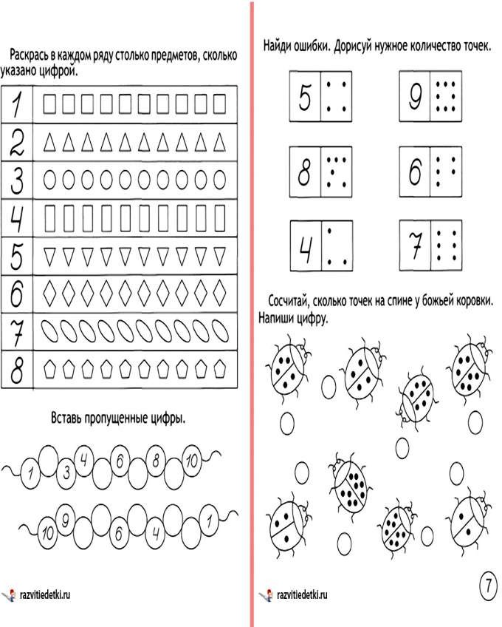

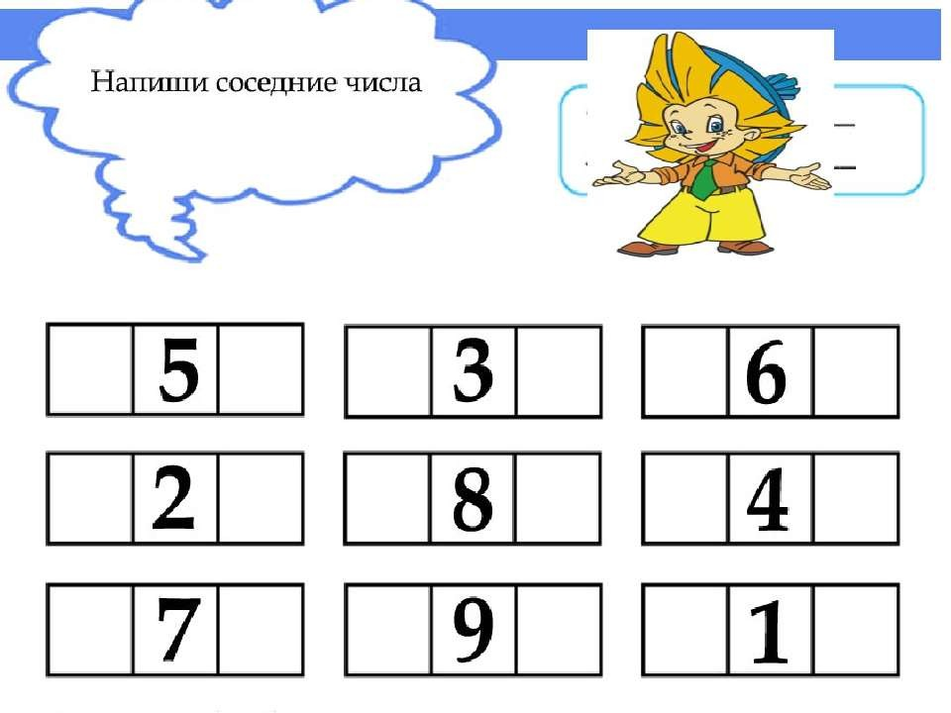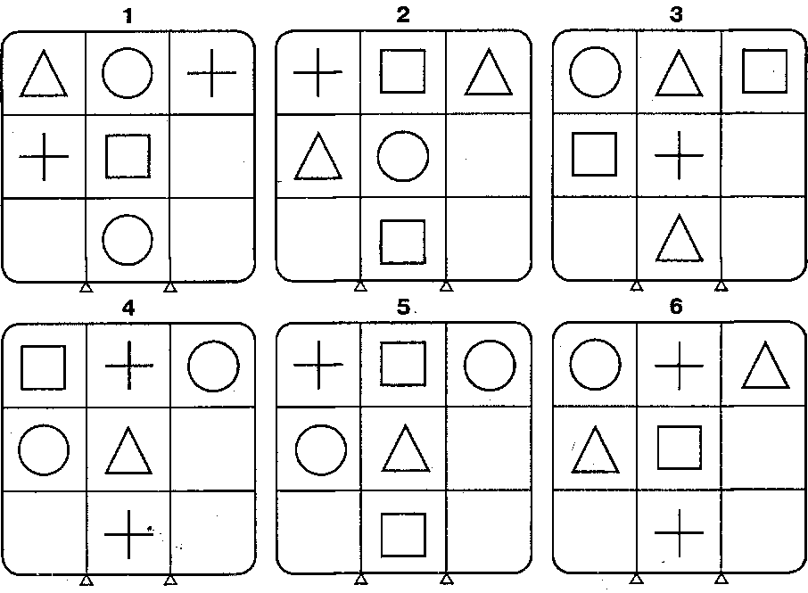

10

